Informe sobre flujos de visitantes y de buques de turismo antártico que operaron en el puerto de Ushuaia durante la temporada 2018/2019

Informe sobre flujos de visitantes y de buques de turismo antártico que operaron en el puerto de Ushuaia durante la temporada 2018/2019

Documento Informativo presentado por la Argentina

Resumen
El propósito del documento es informar sobre los flujos de pasajeros y de los buques que visitaron la Antártida a través del puerto de Ushuaia durante la temporada 2018/2019. Asimismo, se presenta la cantidad de viajes efectuados, pasajeros transportados y sus nacionalidades, promedio de tripulantes por embarcación, personal encargado del crucero turístico y registros de las embarcaciones.
Introducción
La ciudad de Ushuaia (54º 48’ S - 68º 19’ O), ubicada en el extremo meridional de América del Sur, se caracteriza por tratarse de la puerta de entrada marítima de visitantes antárticos más activa desde mediados de la década del ’90, concentrando aproximadamente el 90 % del tránsito mundial de buques de turismo antártico.
Las obras de infraestructura desarrolladas en el puerto y el aeropuerto han contribuido a la facilitación de las operaciones de los buques en el puerto de Ushuaia. Ello, sumado a la corta distancia que separa esa ciudad de la Península Antártica, ha permitido a las operadoras turísticas ampliar la frecuencia de viajes durante la temporada turística.
En relación con el turismo marítimo antártico que utiliza el puerto de Ushuaia, se reconocen claramente diversos tipos de embarcaciones que realizan aproximaciones diferentes al área de la Península Antártica. Por un lado, los buques que efectúan desembarcos en distintos sitios y, por otro lado, embarcaciones de gran porte que únicamente navegan aguas antárticas. De igual modo, las prestaciones requeridas en el puerto de Ushuaia permiten señalar otra distinción: los buques que solamente recalan en Ushuaia en el marco de un itinerario más extenso en América del Sur y la Antártida, y aquéllos que utilizan el puerto de Ushuaia como base para sus operaciones. En general, estas últimas operaciones se refieren al recambio de pasajeros en Ushuaia articulando con el aeropuerto de la ciudad, servicios marítimos, abastecimiento de distintos insumos y servicios turísticos. Por último, cabe mencionar que al inicio y al final de la temporada turística, la mayoría de las embarcaciones se aproxima y/o se retira de Ushuaia, llevando adelante viajes de posicionamiento desde y hacia otros destinos.
A fin de presentar la situación de los flujos de visitantes y de los buques que, a través del puerto de Ushuaia, visitaron la Antártida para la temporada 2018/2019, se consultaron los despachos de los buques de turismo antártico registrados ante la Prefectura Naval Argentina, autoridad de aplicación nacional a tal efecto. En algunos casos, se ha contrastado la información presente en estos documentos con los itinerarios publicados por las operadoras turísticas en sus páginas de internet y a través de consultas a informantes clave. En función de estas fuentes se construye una base de datos para cada temporada turística antártica.
Este documento da continuidad a informes similares presentados por la Argentina a la Reunión Consultiva del Tratado Antártico desde el año 2009, brindando información que puede contribuir con diferentes aspectos de las discusiones sobre la temática de turismo antártico.
Breve caracterización de los flujos de visitantes y de buques de turismo antártico que operaron a través de Ushuaia durante la temporada 2018/2019
La temporada turística 2018/2019 se inició el día 7 de octubre con la zarpada del buque Kapitan Khlebnikov, de la empresa Quark Expeditions, finalizando el 4 de abril con el arribo del buque Ushuaia de la empresa Antarpply Expeditions. Se concretaron 278 viajes, correspondientes a 35 buques, incluyendo a la embarcación SV Bark Europa. Enero fue el mes que concentró la mayor cantidad de viajes antárticos (26,26 %) seguido del mes de Diciembre (23,74% ) (Ver figura 1).

Figura 1. Cantidad de viajes antárticos según mes. Ushuaia, temporada 2018/2019

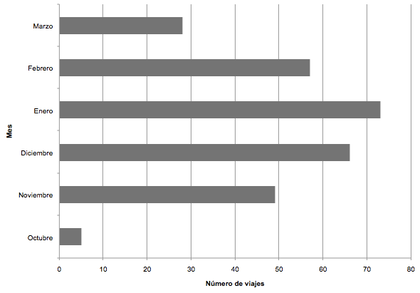

Fuente: elaboración de la Universidad Nacional de Tierra del Fuego, Antártida e Islas del Atlántico Sur (UNTDF) a partir de los despachos de buques 2018/2019, Prefectura Naval Argentina.

Para la temporada 2018/2019, un total de 55.282 turistas visitaron la Antártida, utilizando Ushuaia como puerto de conexión hacia y/o desde la Antártida. De ese total de pasajeros, se pueden identificar tres categorías: a) aquéllos que embarcaron y desembarcaron en el puerto de Ushuaia, b) aquéllos que solamente embarcaron o desembarcaron en Ushuaia -es decir que pasaron una sola vez, ya sea en el viaje de ida o de regreso de la Antártida- y c) aquéllos que viajaron a la Antártida, embarcando y desembarcando en otros puertos, haciendo únicamente escala en Ushuaia (Ver cuadro 1). Para el primer caso (punto a), se consideraron solamente las zarpadas de los buques para realizar el conteo de los pasajeros. En el segundo (punto b), se contabilizaron tanto los pasajeros que entraron como los que salieron por el puerto de Ushuaia, ya que varias embarcaciones han comenzado o finalizado el viaje en otros puertos, ya sea combinando con otras modalidades como vuelo-crucero o visitando la Antártida como parte del viaje de inicio y/o final de temporada, operando luego localmente (en Ushuaia) durante todo el período. En el último punto (c), se trata de embarcaciones en tránsito, contabilizando los pasajeros en las entradas o salidas, según fuera el caso.
Cuadro 1. Discriminación según modos de operación. Ushuaia, temporada 2018/2019
 | a) EMBARQUE Y DESEMBARQUE EN USHUAIA | b) EMBARQUE O DESEMBARQUE EN USHUAIA | c) TRÁNSITO EN USHUAIA | TOTAL
CANTIDAD DE VISITANTES | 36.977 | 5.242 | 13.063 | 55.282
PORCENTAJE DE VISITANTES | 68,89% | 9,48% | 23,63% | 100,00%
CANTIDAD DE  VIAJES | 222 | 44 | 12 | 278
PORCENTAJE DE VIAJES | 79,86% | 15,83% | 4,32% | 100,00%

Los visitantes antárticos se distribuyen en buques de distinto porte. Al respecto, se ha realizado una distinción, en relación con la Medida 15 (2009) adoptada en la XXXII Reunión Consultiva del Tratado Antártico, entre los buques que han transportado 500 pasajeros o menos, y los que han llevado más de 500. De este modo, los buques que han transportado más de 500 pasajeros fueron 4, completando 7 viajes en total transportando 10.964 pasajeros, es decir el 19,83% del total de pasajeros que visitaron la Antártida.

En el cuadro 2 se presentan los promedios de tripulación y de pasajeros transportados, así como el número de viajes efectuados por cada buque.

Cuadro 2. Promedio de tripulación y pasajeros transportados y cantidad de viajes por embarcación.
Ushuaia, temporada 2018/2019

EMBARCACIÓN | PROMEDIO TRIPULACIÓN PARA CADA VIAJE | PROMEDIO PASAJEROS PARA CADA VIAJE ^{(a)} | CANTIDAD DE VIAJES
Akademik Ioffe | 54 | 107 | 3
Akademik Sergey Vavilov | 42 | 98 | 7
SV Bark Europa* | 57 | 0 | 4
Bremen | 104 | 150 | 4
Expedition | 77 | 132 | 12
Fram | 73 | 205 | 6
Hamburg | 171 | 352 | 3
Hebridean Sky | 77 | 97 | 9
Island Sky | 77 | 108 | 9
Kapitan Khlebnicov | 59 | 122 | 4
L´Austral | 143 | 216 | 10
Le Boreal | 143 | 210 | 8
Le Lyrial | 142 | 201 | 11
Le Soleal | 144 | 216 | 5
Midnatsol | 116 | 405 | 12
National Geographic Explorer | 86 | 166 | 10
National Geographic Orion | 64 | 114 | 10
Ocean Adventurer | 77 | 95 | 9
Ocean Atlantic | 104 | 198 | 13
Ocean Diamond | 102 | 192 | 14
Ocean Endeavour | 122 | 233 | 10
Ocean Nova | 34 | 65 | 7
Ortelius | 51 | 116 | 12
Plancius | 46 | 112 | 11
Polar Pioneer | 25 | 60 | 8
RCGS Resolute | 104 | 144 | 11
Sea Spirit | 72 | 125 | 11
Seabourn Quest | 379 | 420 | 5
Silver Cloud | 230 | 227 | 11
Silver Explorer | 120 | 128 | 6
Ushuaia | 41 | 87 | 16
Azamara Pursuit | 399 | 620 | 1
Celebrity Eclipse | 1231 | 2825 | 2
Prinsendam | 448 | 667 | 1
Zaandam | 587 | 1342 | 3
Nota: en sombreado se distinguen los buques que transportaron más de 500 pasajeros; ^{(a)} también se toman en cuenta los miembros del personal encargado del crucero turístico (expedition staff) en caso de haber sido incluidos en el listado de pasajeros, situación que se presenta aproximadamente en poco más de 1/3 de los viajes; ^{(b)} el SV Bark Europa es considerado buque de instrucción, declarando que lleva a bordo “aprendices”, incluidos en el listado de tripulación.
Fuente: elaboración de la UNTDF a partir de los despachos de buques 2018/2019, Prefectura Naval Argentina

Figura 2. Promedios de pasajeros transportados por embarcación en cada viaje.
Ushuaia, temporada 2018/2019

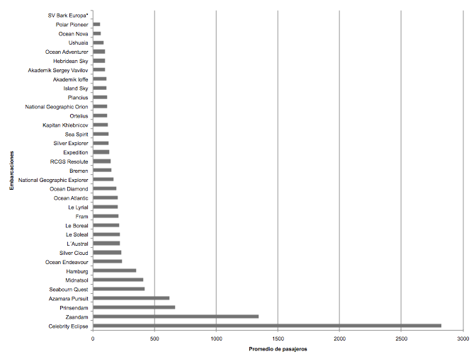
Fuente: elaboración de la UNTDF a partir de los despachos de buques 2018/2019, Prefectura Naval Argentina
Dentro del grupo de buques en tránsito en el puerto de Ushuaia, se destacan aquellas embarcaciones que navegaron aguas antárticas, sin efectuar desembarcos. Como ya fuera mencionado precedentemente, en este caso se trata de buques que realizaron itinerarios en el sur de América del Sur o que correspondieron a recorridos más extensos y en alguno de sus viajes incluyeron la navegación en proximidades de la Península Antártica. La mayoría de estas embarcaciones llevan adelante recorridos “pendulares” que utilizan la posibilidad de navegación que ofrece el Canal Beagle para conectar puertos de recalada en los océanos Atlántico y Pacífico, visitando la Antártida en su viaje desde el Atlántico o desde el Pacífico. En el cuadro 3 se presenta una síntesis de los buques que transportaron más de 500 pasajeros por viaje, indicándose si la visita a la Antártida se realizó en el viaje de entrada o de salida del puerto de Ushuaia.

Cuadro 3. Buques que transportaron más de 500 pasajeros. Ushuaia, temporada 2018/2019
BUQUES | ARRIBOS EN USHUAIA^{(a)} |  |  | ZARPES DE USHUAIA^{(a)}
BUQUES | Fecha^{(b)} | Tripulación | Pasajeros | Fecha^{(b)} | Tripulación | Pasajeros
MS Azamara Pursuit |  |  |  | 11/1/2019 | 399 | 620
MS Celebrity Eclipse |  |  |  | 24/1/2019 | 1.234 | 2.829
MS Celebrity Eclipse |  |  |  | 7/2/2019 | 1.227 | 2.821
MS Prinsendam |  |  |  | 1/2/2019 | 448 | 667
MS Zaandam |  |  |  | 25/12/2018 | 588 | 1.296
MS Zaandam | 21/1/2019 | 587 | 1.350
MS Zaandam |  |  |  | 7/2/2019 | 585 | 1.381

Notas: ^{(a)} Solamente se presentan los viajes antárticos y se indica si la visita antártica fue realizada antes o después de la recalada en el puerto de Ushuaia.
^{(b)}dd/mm/aa

Fuente: elaboración de la UNTDF a partir de los despachos de buques 2018/2019, Prefectura Naval Argentina

Por otra parte, se distingue un grupo de 22 buques, que representa el 62,86 % sobre el total de embarcaciones analizadas, que ha mantenido un tránsito regular hacia la Antártida, operando durante toda la temporada desde el puerto de Ushuaia, realizando cada buque entre 7 y 16 viajes a la Antártida, según se indica en la figura 3.

Figura 3. Buques con mayor cantidad de viajes a la Antártida que operaron regularmente.
Ushuaia, temporada 2018/2019
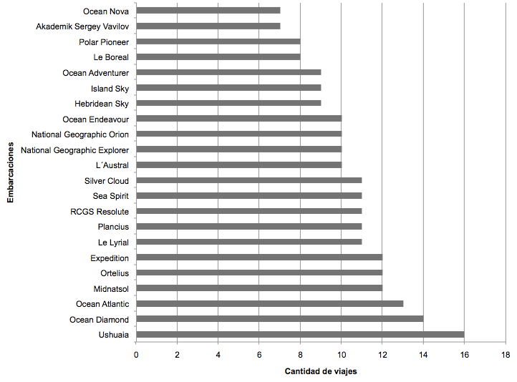
Fuente: elaboración de la UNTDF a partir de los despachos de buques 2018/2019 Prefectura Naval Argentina

Cabe señalar que los buques Ocean Nova, Polar Pioneer, Ocean Adventurer, Akademik Sergey Vavilov, Hebridean Sky y Akademik Ioffe tuvieron un comportamiento diferente del resto de los buques, al operar también en forma directa desde la Isla 25 de Mayo, archipiélago de las Shetland del Sur, con pasajeros cuyos arribos y partidas se realizaron por modo aéreo desde Punta Arenas (Chile) en los meses de diciembre, enero, febrero y marzo.
Respecto de los visitantes que han realizado su viaje a la Antártida a través del puerto de Ushuaia, se ha contabilizado también la nacionalidad de los pasajeros. En este sentido, se han identificado más de 84 nacionalidades, la mayoría de Estados Unidos, seguidos por pasajeros de China, Australia, Reino Unido, Alemania, Francia, Canadá, Suiza, Nueva Zelandia, Países Bajos, Japón e India, entre otros. En la figura 4 se presentan los porcentajes de las nacionalidades mayoritarias, donde un total de 20 nacionalidades representan el 94,39% de los visitantes.

Figura 4. Nacionalidades mayoritarias de los visitantes antárticos en porcentajes.
Ushuaia, temporada 2018/2019

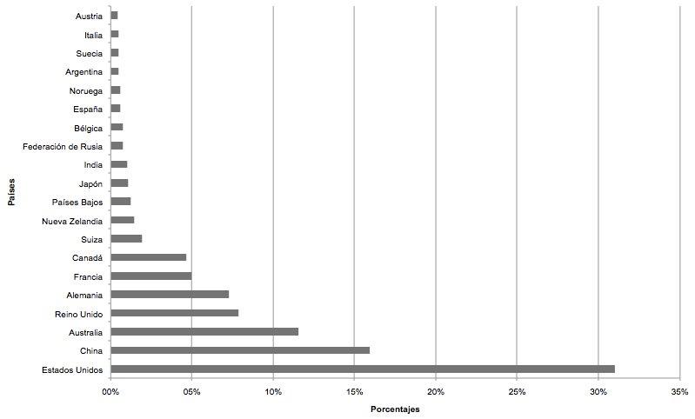
Fuente: elaboración de la UNTDF a partir de los despachos de buques 2018/2019, Prefectura Naval Argentina

En virtud de la Medida 15 (2009) adoptada en la XXXII Reunión Consultiva del Tratado Antártico, en la cual se recomienda que se mantenga una relación mínima de 1 guía cada 20 pasajeros en los desembarcos, se identificaron en los listados de tripulantes y/o pasajeros los miembros del personal de expedición, encargado del crucero turístico (expedition staff) quienes, teniendo un trato directo con los pasajeros, se desempeñan como jefes de expedición, guías naturalistas y conferencistas a bordo, siendo los encargados de acompañar a los pasajeros durante los desembarcos. Se ha considerado únicamente los viajes efectuados por los buques de 500 o menos pasajeros. En la mayoría de los viajes, los miembros del personal de expedición (expedition staff) se especifican en el listado de pasajeros, seguido por el de tripulantes (Ver cuadro 4). Al respecto, cabe señalar que las funciones del personal de expedición se encuentran especificadas únicamente cuando se los incluye en el listado de tripulantes.
En relación con los registros de las embarcaciones que visitaron la Antártida a través del puerto de Ushuaia, se observa que, por un lado, entre los Estados de registro de dichos buques, cuatro (4) son Partes Consultivas en el Tratado Antártico (Federación de Rusia, Francia, Noruega y Países Bajos) y uno (1) es Parte No Consultiva (Portugal). Por otro lado, cuatro (4) son Estados o territorios que no son Partes en el Tratado Antártico (Bahamas, Liberia, Malta y Unión de Comoras) (Ver figura 5).

Cuadro 4. Presencia del personal de expedición (expedition staff) en las declaraciones de los buques.
Ushuaia, temporada 2018/2019

LISTADO DE TRIPULANTES | LISTADO DE PASAJEROS | LISTADO DE TRIPULANTES Y PASAJEROS | SIN  ESPECIFICAR
26,09% | 36,59% | 2,90% | 34,42%

Figura 5. Registros de los buques. Ushuaia, temporada 2018/2019

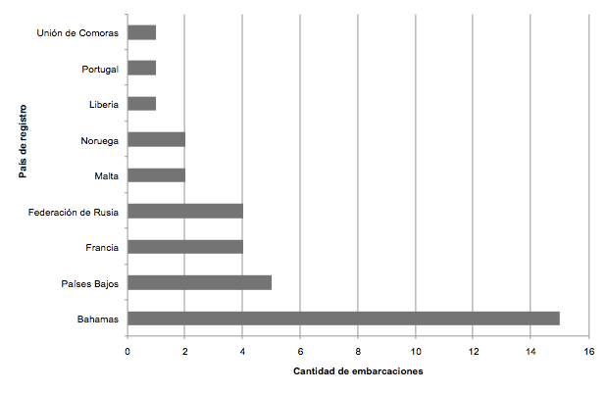

Fuente: elaboración de la UNTDF a partir de los despachos de buques 2018/2019, Prefectura Naval Argentina

Consideraciones finales
A partir de los datos obtenidos ha sido posible elaborar información estadística que permite identificar los buques que operaron en la Antártida a través del puerto de Ushuaia para la temporada 2018/2019, cantidad de viajes efectuados, pasajeros transportados y sus nacionalidades, promedio de tripulantes por embarcación, personal encargado del crucero turístico y registros de las embarcaciones.
Respecto de la temporada anterior, se observa un incremento en la cantidad de embarcaciones, los viajes realizados y especialmente en la cantidad de visitantes. La cantidad total de pasajeros que han visitado la Antártida a través del puerto de Ushuaia aumentó en un 28,56%, pasando de 43.000 en la temporada 2017/2018 a 55.282 durante la temporada 2018/2019, transportados en 278 viajes realizados por 35 embarcaciones. La cantidad de viajes correspondientes a buques de gran porte que únicamente navegan aguas antárticas aumentó a 7 viajes realizados en 4 embarcaciones, transportando 10.964 pasajeros, presentando un crecimiento del 56,22% respecto de la temporada anterior.
La información consignada en este documento es una fuente de datos que permite, en forma alternativa y complementaria a otras fuentes disponibles, la evaluación de la actividad turística en el área de la Península Antártica, con particular énfasis en aquélla que utiliza el puerto de Ushuaia.

Se trata de la declaración de entrada y salida provista por el responsable de la embarcación.
Otras embarcaciones menores como el MY Game Changer, MY Planet Nine and MY Hanse Explorer no fueron consideradas en este informe.
Se considera el promedio de pasajeros transportados y no la capacidad del buque, ya que en algunos casos puede tratarse de embarcaciones que transportan un número menor de pasajeros respecto de la capacidad total del mismo.

